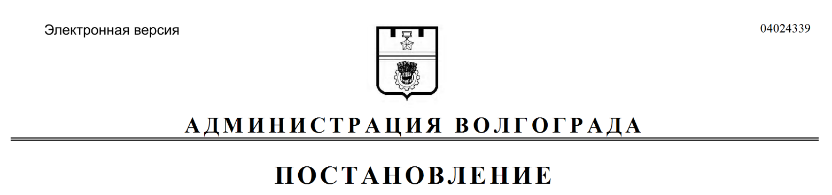
от 01.07.2019 № 724

О признании утратившим силу постановления администрации Волгограда
от 18 января 2011 г. № 94 «Об учреждении ежегодной городской арт-эстафеты «Будущее Волгограда»

В соответствии с Федеральным законом от 06 октября 2003 г. № 131-ФЗ «Об общих принципах организации местного самоуправления в Российской Федерации», руководствуясь статьями 7, 39 Устава города-героя Волгограда, администрация Волгограда
ПОСТАНОВЛЯЕТ:
1. Признать утратившим силу постановление администрации Волгограда от 18 января 2011 г. № 94 «Об учреждении ежегодной городской арт-эстафеты «Будущее Волгограда».
2. Настоящее постановление вступает в силу со дня его официального опубликования.

Глава Волгограда В.В.Лихачев

